04.06.2020 r.

**Temat: Gdy jest nam nudno.**

**Dzień dobry ☺**

1. Umiem czytać- zabawa dydaktyczna. Pomagamy dziecku w czytaniu globalnym oraz słownikowym łączeniu obrazków z napisami.

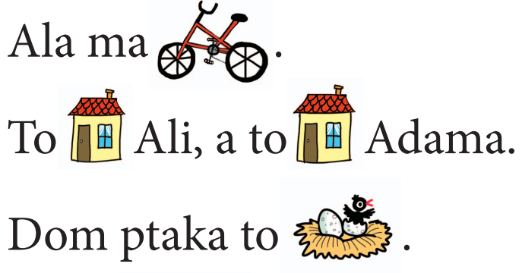

1. Co robimy, gdy jest nam nudno?- rozmowa z dzieckiem. Zadajemy pytania:

*Czy kiedyś było Tobie nudno?, W jakich sytuacjach jest Tobie nudno?, Co można zrobić żeby się nie nudzić?* Możemy dojść do wniosku, że kiedy jest nam nudno, należy wymyślać i organizować wiele zabaw.

1. Zabawa ruchowa- słuchając wierszyk pokazujemy, wymyślone do niego ruchy:

Wycieczka

Przygotował zuch dwie nogi  
do dalekiej, ciężkiej drogi.  
Noga lewa, noga prawa,  
dla nas, zuchów, to zabawa.

Idzie zuch, wicher dmucha  
i do tyłu ciągnie zucha.  
Ale zuch się nie przejmuje  
i do przodu maszeruje.

Przygotował zuch dwie ręce,  
tylko dwie, bo nie miał więcej.  
Ręka lewa, ręka prawa,  
dla nas praca to zabawa.

Idzie zuch, wicher dmucha  
i do tyłu ciągnie zucha.  
Ale zuch się nie przejmuje  
i do przodu maszeruje.

1. Po mojej prawej stronie jest….- dziecko rękami bada miejsce swojego serca i wsłuchuje się w jego bicie.

Mówimy: *Podnieś do góry rękę, która jest po tej stronie co serce.*

Następnie dziecko wypowiada: *Po mojej prawej stronie siedzi …..lub jest….., a po mojej lewej stronie jest…..*

1. Zabawy z piłką:

- trasa z piłką do ping-ponga – zadaniem dziecka jest pokonanie wyznaczonej  
trasy, trzymając na łyżce piłeczkę do ping-ponga. Po przebyciu trasy dziecko  
może przekazać łyżkę z piłeczką następnemu uczestnikowi zabawy.  
  
- rzucanie gumową piłką do celu – na sygnał dziecko rzuca piłkę do kosza ustawionego na podłodze.

- przejście z dwiema piłkami pod pachami po ławeczce – zadaniem dziecka jest  
pokonanie wyznaczonej trasy po ławeczce z dwiema piłkami pod pachami  
i przekazanie piłek następnemu uczestnikowi.

1. Umiem liczyć: zabawa utrwalająca umiejętność przeliczania i posługiwania  
   się liczebnikami porządkowymi. Dziecko ma do dyspozycji mały koszyk  
   i dziesięć piłeczek do ping-ponga (można zastąpić piłeczki klockami). Rodzic zadaje polecenia: Włóż do koszyka 3 piłki.Policz piłki. Dołóż jeszcze 2 piłki. Policz piłki.

Dołóż jeszcze 5 piłek. Policz piłki.Można tę zabawę powtórzyć kilka razy, uwzględniając czynności dokładania  
i odkładania w zakresie dziesięciu. Następnie rodzic prosi o przyniesienie dziecięciu  
dowolnych przedmiotów. Dzieci układają przyniesione przedmioty jeden obok  
drugiego, podają ich nazwy i mówią, który z kolei jest dany przedmiot.

1. Praca z K4., 19 – kolorowanie drogi według kodu. Zadanie dodatkowe – kolorowanie domków takich samych jak domek Paka.